POS Drucker WLAN Mobil 57mm
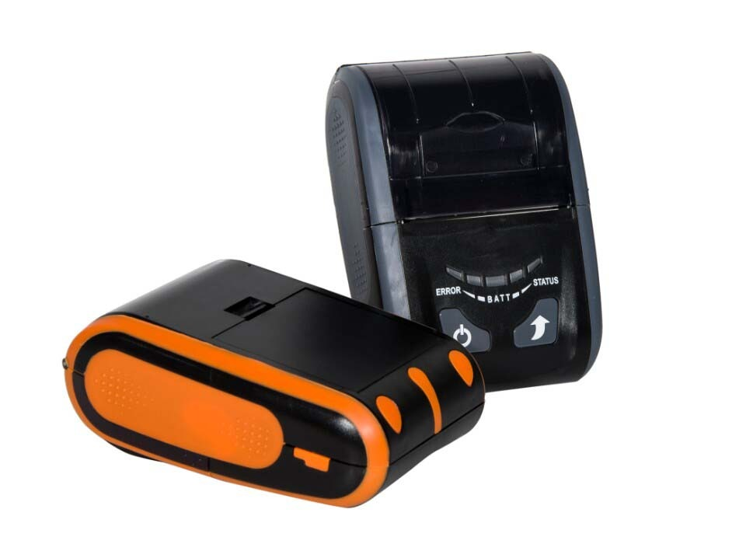
Schneller Mobil Drucker, für 57mm Bonrollen, mit WLAN Verbindung. Einfache Einbindung in das System. Einfach am Gürtel anbringen und immer dabei. Das Gewicht ist so gering das man ihn nicht mal bemerkt und man hat die Rechnung sofort zur Hand.
Sparen sie jede Menge Laufwege ein und somit auch jede Menge Zeit.

